滨州市博物馆2021年年度报告
2021年是“十四五”开局之年,是中国共产党成立100周年,也是博物馆各项工作实现新“突破”的奋进一年。一年来，市博物馆一班年轻人共策划推出10大交流展览， 60余件（套）各类藏品征集入库。6期寒、暑期博学荟研学课程，41场孙子书院·文化讲堂、黄河文化讲堂等系列公益讲座，70余场次传统手工技艺体验活动及进校园、进企业、进社区活动，56场次公益快乐观影活动，56节次三味戌庠文化讲堂课程，192场次公益讲解，累计免费开放316天，进馆参观人数达22万人次，圆满完成各项工作任务。
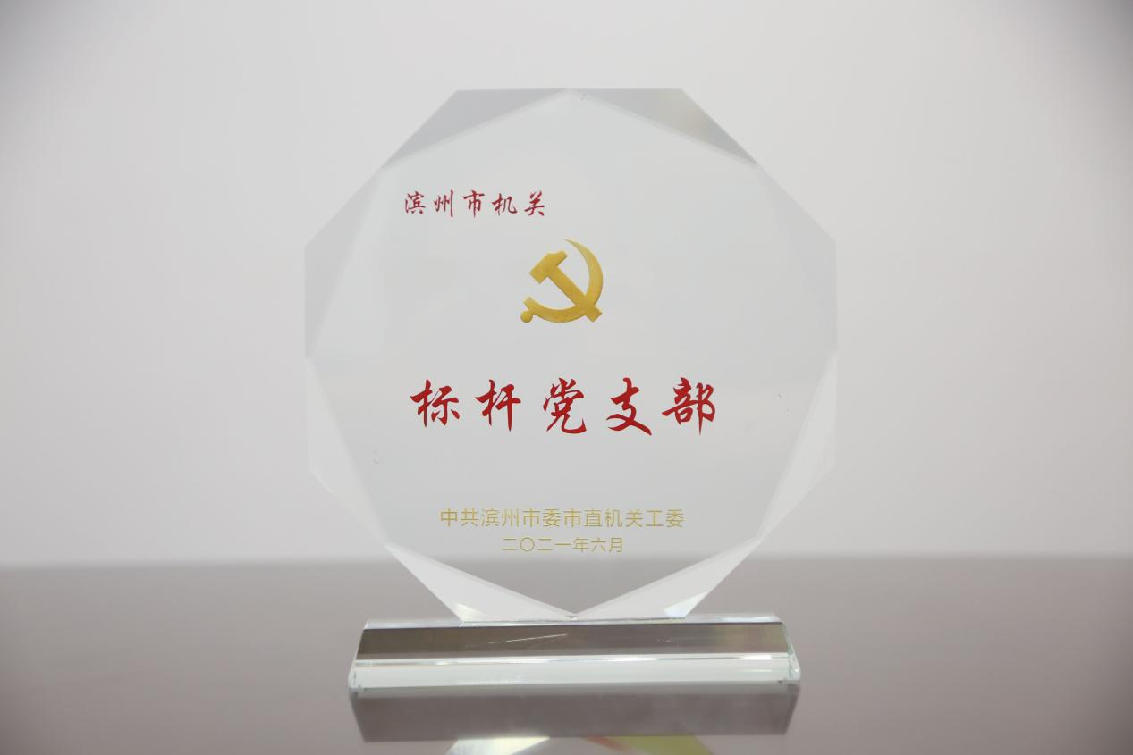
一、规范创新实现党建工作新突破。
2021年，市博物馆党支部在局党组的正确领导下，认真学习、贯彻、落实中央及省市各项决策和工作部署，坚持以党建为引领，业务工作与党建工作同屏共振，以“一岗双责”为主线，以“两份承诺”为约束，以“三队”为旗帜，以“四大阵地”为支撑，以“五好党支部”为标准，以“一批基地”为平台，以“一系列活动”为载体的党建体系，充分利用博物馆文博源优势和服务群众的职能定位，把党旗牢牢插在服务一线，持续擦亮“滨博党旗红”党建品牌，全力打造学习型、创新型、实干型、服务型、廉洁型“五型党支部”，扎实履行全面从严治党主体责任，全面推进党史学习教育，成功创建为全市“标杆党支部”，并作为获奖代表上台领奖。
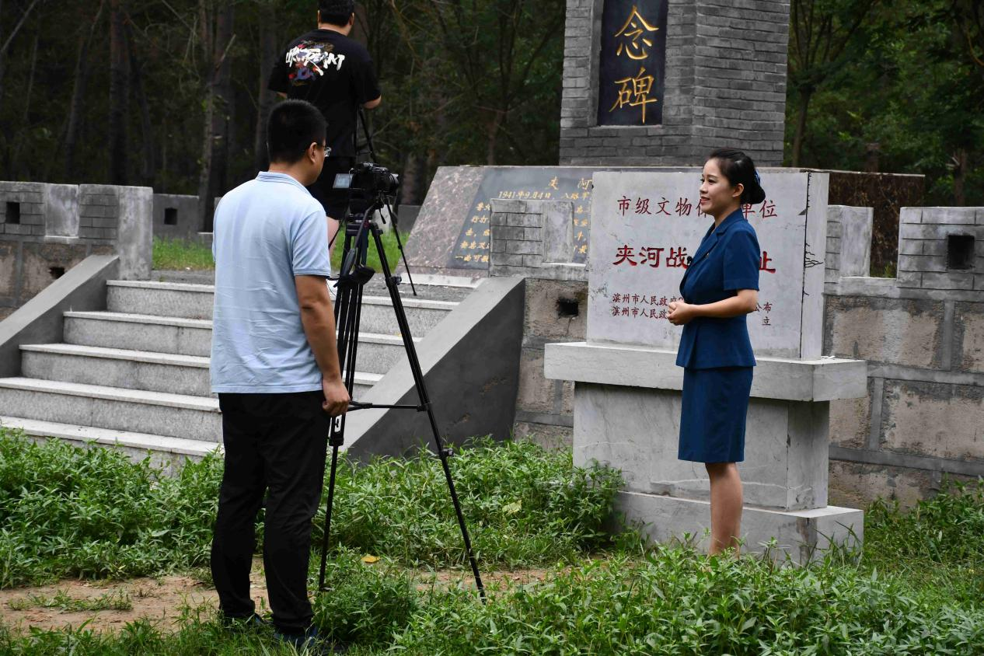
一是不折不扣落实各项制度规定。组织开展主题党日活动、落实三会一课制度，全年共组织各类党员教育活动60余场次。其中党史学习教育、民法典进机关等主题党日25次，学习灯塔大课堂12次，开展支部党员大会6次，支部委员会8次，先进事迹报告会等其他党组织活动7次，“解放思想 勇于创新 开拓进取 勇争一流大讨论活动”6次，开展我为群众办实事系列主题党日3次，双报到进社区活动2次，清明节开展“缅怀英烈•崇尚英雄”主题活动1次，党史学习教育系列公益讲座6场，开展“践行初心 奉献爱心”主题党日活动1次。
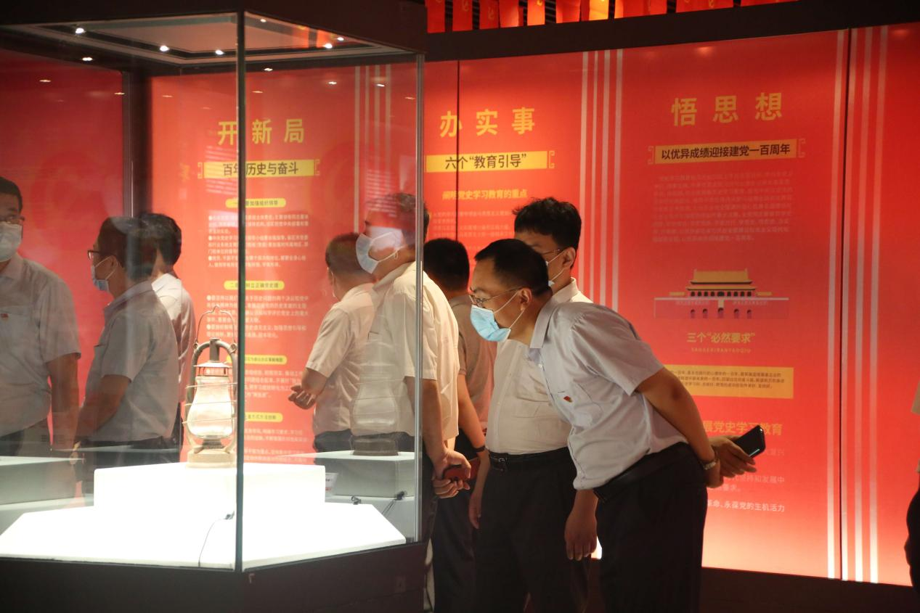
二是凸显特色开展党史学习教育。2021年时值中国共产党建党100周年和全党开展党史学习教育之际，博物馆党支部积极发挥自身职能优势，策划开展了“百年心向党 逐梦新征程”—庆祝中国共产党成立100周年十大主题党建公益活动：“百年红色手中传”、“百年红色展中游”、“百年红色云上观”、“百年红色幕上看”、“百年红色网上答”、“百年红色堂上讲”、“百年红色台上赛”、“百年红色镜头拍”、“百年红色实地探”、“百年红色大家捐”。在抓好自身党史学习教育的同时，积极发挥单位资源优势，助力全市党史学习教育开展。
三是开拓创新传承滨州红色基因。拍摄完成的微党课《寻红色足迹 访历史丰碑》被中共山东省委组织部评为省级优秀党课；拍摄完成短视频的《毛岸英在阳信的日子》被山东省文化和旅游厅推介为庆祝建党100周年100个红色故事追述历史短视频。我馆讲解员获评第二届山东省红色旅游五好讲解员荣誉称号。是年，市博物馆被市委宣传部授予滨州市理论宣讲基地。
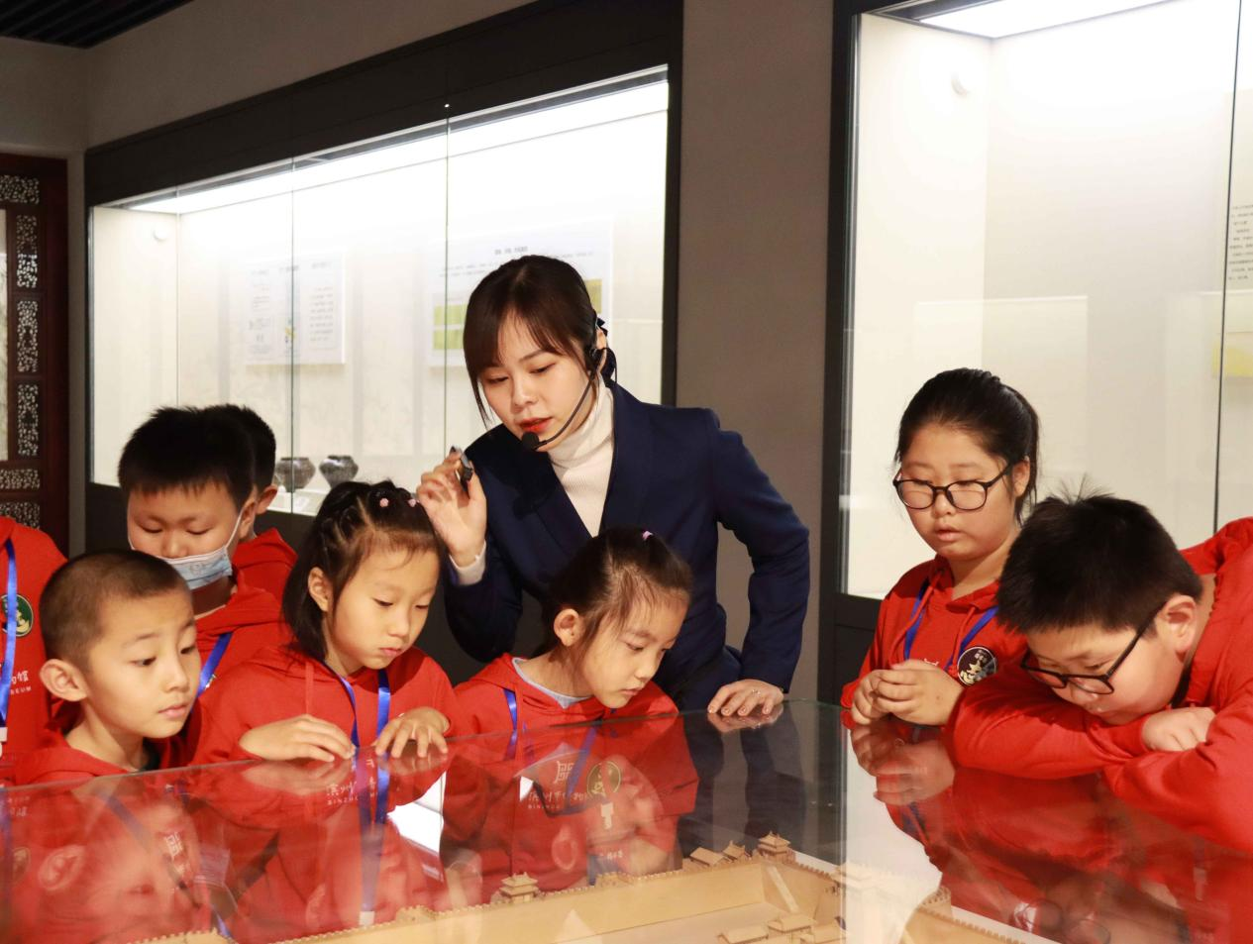
二、精益求精宣教活动实现新突破。
一是品牌活动荣获全省十佳。进一步优化和丰富博物馆“博学荟”社教活动品牌，逐步探索出一条“政府主导+社会参与+市场化运作+公益化特性”的全新公共文化服务场所研学服务新模式，受到家长和孩子们的一致好评，取得了良好的社会反响，成为市场“爆款”，“博学荟”品牌的良好延续已成为寒暑假期间滨州青少年的不二选择。今年，该项目获评山东省文化和旅游厅组织开展的“第四届全省博物馆十大社会教育活动案例”，在全省范围内推介、推广。同时，市博物馆被省教育厅、省发改委、省文化和旅游厅评定为省级中小学生研学基地。
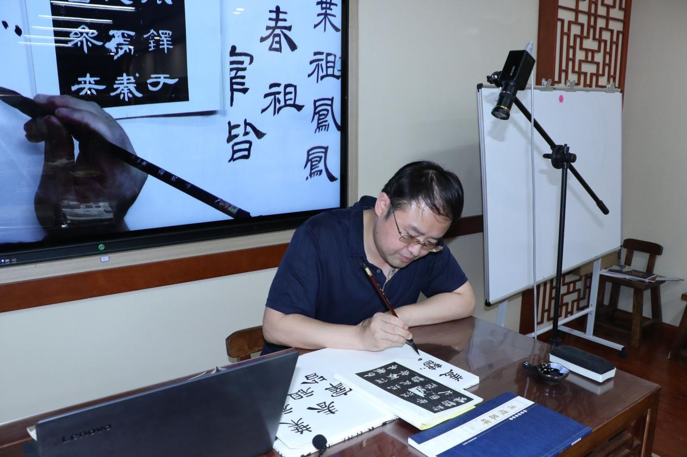
二是三味戌庠开启夜间开放新尝试。今年，博物馆克服重重困难，尝试性开启夜间免费开放，面向成人推出“三味戌庠”主题实践活动，尽最大努力满足和方便不同年龄段市民文化需求，吸引更多人感受别样的博物馆时光。活动设在晚间7点至9点，包括书法讲堂、绘画讲堂、摄影讲堂，每节课程每周一次，授课教师均为我市著名专家和学者。来自全市不同行业、职业、年龄的文化爱好者共66人参加了培训。期末，隆重推出小荷尖尖——滨州市博物馆“三味戌庠”主题实践活动成果汇报展，共展出反映滨州黄河地域文化、风土人情、城市建设、自然风光等内容的作品近百幅，为整个活动画上圆面句号。
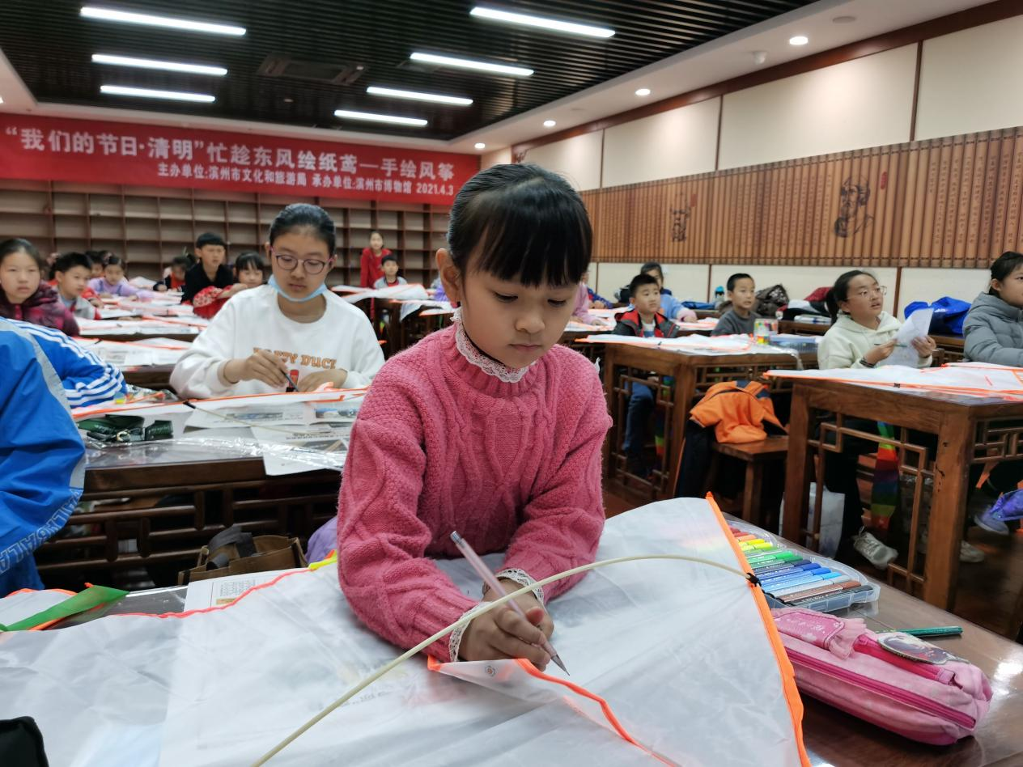
三是社教活动实施“超市化”“快递化”服务新模式。提前半年将活动列单公示供市民“超市化”自由选择。在周末和节假日，通过开展古币制作、竹简制作、旦角拼贴等20余种传统手工技艺体验、播放24部精彩影片快乐观影以及孙子兵法讲堂、黄河文化讲堂等系列公益讲座，共计近200场次活动，让更多的市民朋友，特别是青少年走进博物馆，得到传统文化的浸润，享受传统文化的滋养。同时，施行“快递化”服务，我为群众办实事传统手工技艺进校园、进企业、进社区志愿服务活动共11场次。“百年心向党 逐梦新征程——庆祝中国共产党成立100周年暨首届‘滨州文旅之星’讲解大赛”的成功举办，也为讲好滨州故事积蓄强劲力量。
四是全媒体宣传让博物馆声音传的更远更响。全年，被中国文物报、大众日报、滨州日报、鲁北晚报、鲁中晨报等国家、省市主流媒体采访报道报61篇次，线上媒体平台共发布消息和文章223则，录制宣传视频音频作品40余个，馆微信公众平台发布各类消息489条，总关注人数13971人，较上年增长了4569人。博物馆对外美誉度和影响力进一步提升。
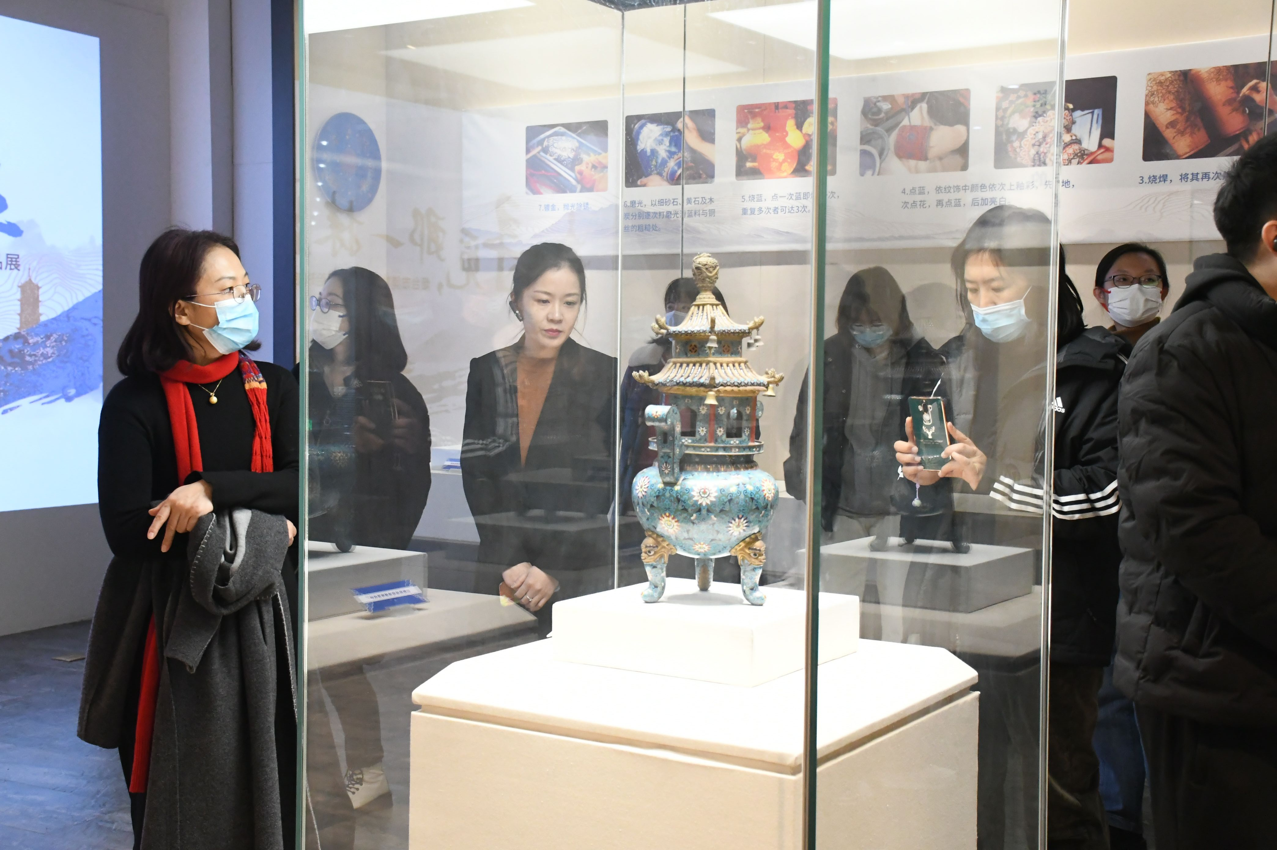
三、主动作为陈列展览实现新突破。
一是围绕中心工作，陈列展览站上全省前列。重点策划推出了“旗帜——庆祝中国共产党成立100周年特展”。此次展览搭建起一个全市党史教育的平台，全市市直机关干部职工相继来博物馆参观，自开展以来接待观众13.5万人次。市委、市政府五大班子把中心理论组学习搬到了博物馆展厅，市委书记佘春明同志带领大家集体宣誓。山东省政协副主席、山东师范大学党委书记唐洲雁一行视察滨州特地来市博物馆参观本展览，并给予了高度评价。年底，该展览被山东省文化和旅游厅评为2021年十大革命文物陈列展览精品推介精品奖。
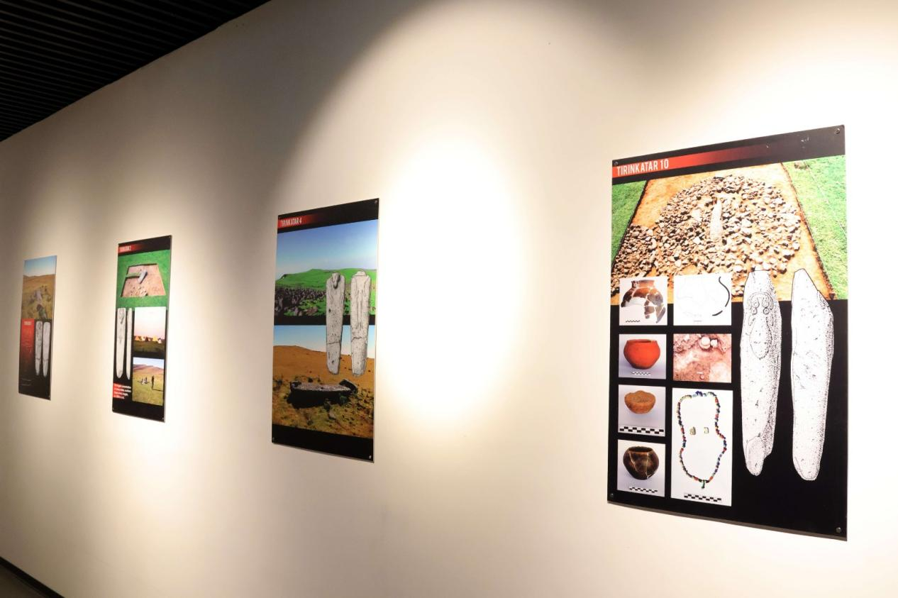
2021年1月23日，滨州市博物馆与亚美尼亚中国合作关系发展中心、NPO黄金町域管理中心等联合主办的展览“邂逅亚美尼亚”“艺术与社区”线上、线下同时开展，拉开了我馆与“一带一路”沿线国家的艺术交流大幕，真正让不同国度的灿烂文明因文化交流而更加丰富多彩。至此，滨州市博物馆在馆藏文物较少，难成体系的困难下，陈列展览工作另辟蹊径，开拓创新，全面开放短短3年多时间，一跃走在了全省前列。
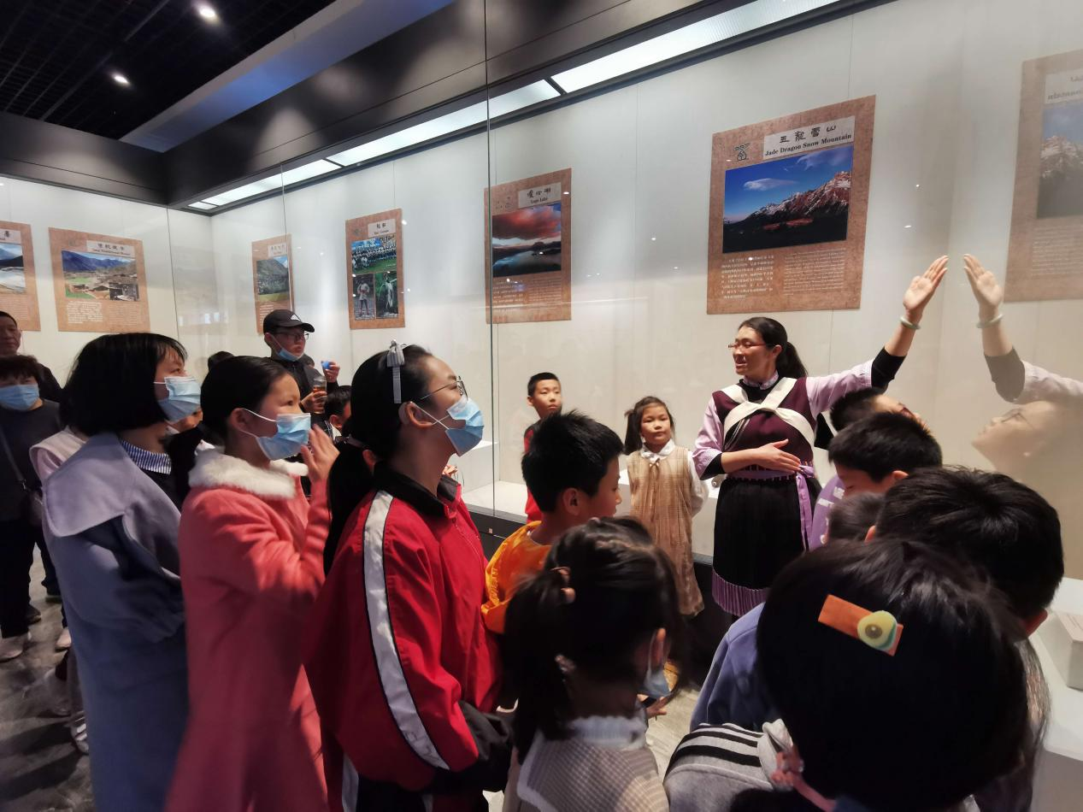
二是精彩纷呈重磅展览持续推出。全年相继推出“安和常乐”天津博物馆馆藏吉祥文物展、翰墨传承 学院力量“向经典致敬”中国楹联书法展、一品清廉——廉洁文化艺术展、纳西族东巴文化展、致敬经典——滨州市首届美术临摹展、旗帜——庆祝中国共产党成立100周年特展、数风流人物——庆祝建党一百周年党史人物展、我们身边的革命文物图片展、“寻找美术符号、助力乡村振兴”滨州市美术成果展、小荷尖尖——滨州市博物馆“三味戌庠”主题实践活动成果汇报展、寻觅，那一抹蓝——烟台市博物馆馆藏金属胎珐琅器精品展等十大精品展览，涵盖玉器、木器、革命文物、书画、珐琅器等多个门类，涉及北京、天津、云南、江西、济南、临沂、烟台等省市，促进了文化生活交流，极大地丰富了广大市民的精神文化生活，真正实现让文物活起来，让市民足不出市就能品味来自全国各地的文博大餐。
三是“云逛展”线上展览圈粉无数。为满足常态化疫情防控条件下，市民的全方位参观需求，让观众足不出户就可以“云逛展”，打造指尖上的“博物馆”，实现“永不落幕的展览”目标。市博物馆相继牛气冲天——中国牛文化百馆联展和黄河之水天上来——历代黄河舆图展等多个线上展览。并结合线下展览，推出了多期“云端话文物”栏目对线下线上展览进行深入解读，全方位、多形式推进展览的广度和深度，吸粉无数。
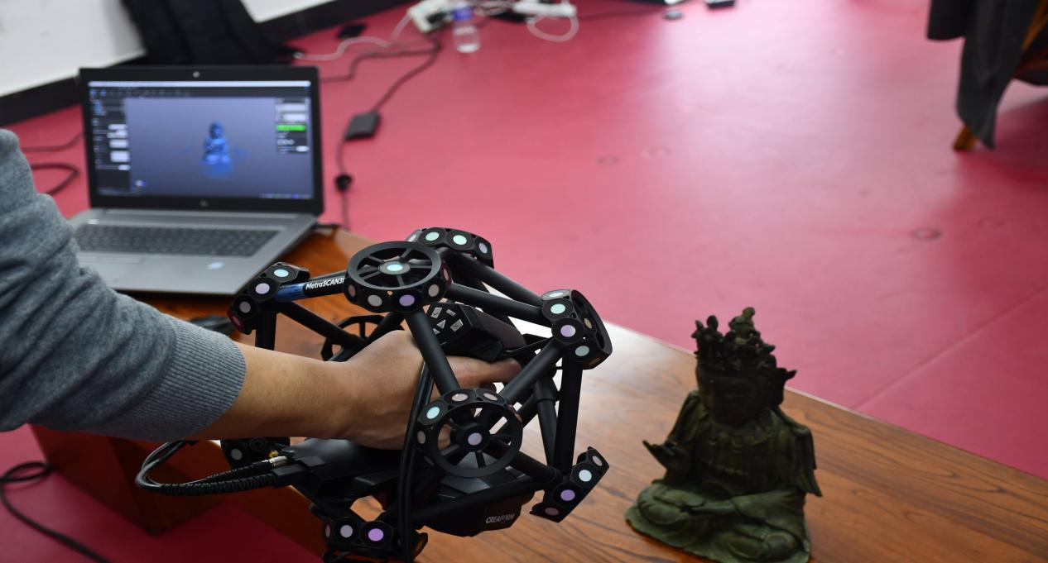
- 深耕细作研究保管实现新突破。
一是文物保护再升级。全年累计争取和利用上级专项保护资金共计100余万元，相继开展了馆藏瓷器文化保护修复项目和文物数字化保护项目。主要完成对105件馆藏珍贵文物立体扫描和采集51套（125件）书画文物的高清数据照片；藏品管理系统初步搭建；藏品展示互动数字大屏建设完成，对市民免费开放，实现人机互动；启动了文物预防性保护项目，安装了3组藏品储柜，并对文物库房进行了提升改造，文物保护提档升级。
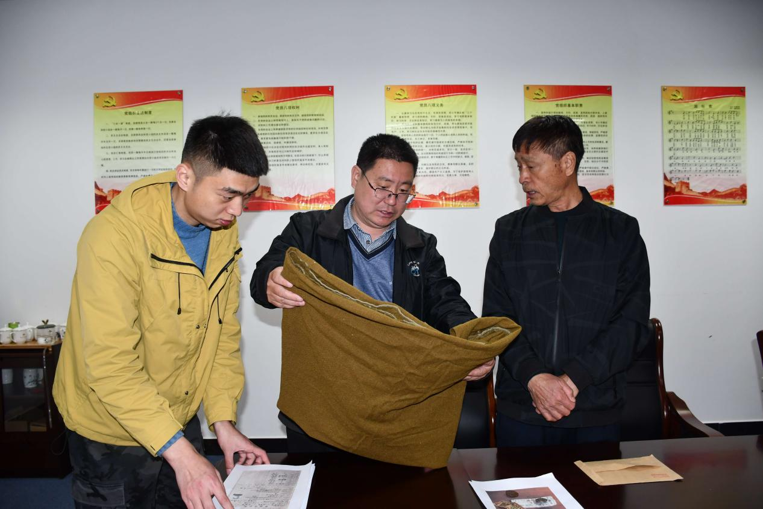
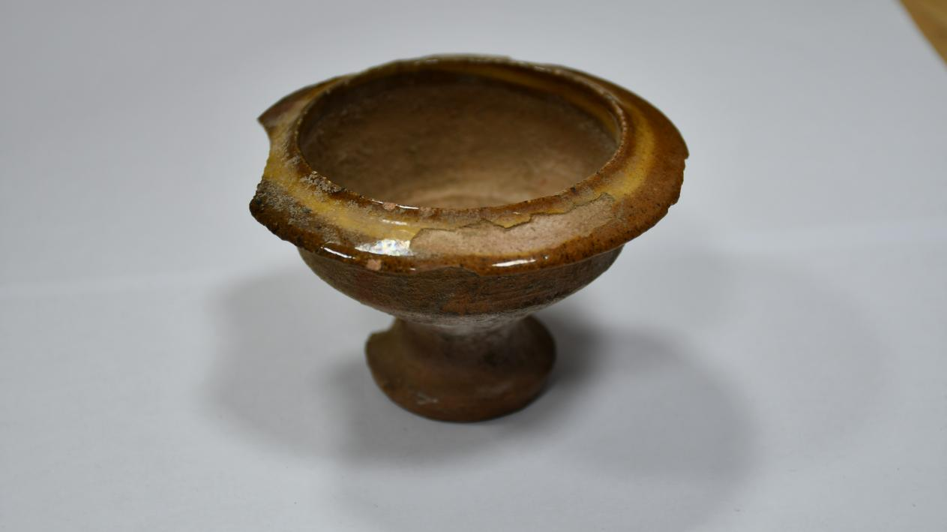
二是藏品征集再加力。全年累计征集各类藏品60余件（套）。其中，市民无偿捐赠18件（套），主要包括征集抗日战争期间缴获并被上级奖励的日军行军毯、淮海战役纪念章、渡江战役纪念章抗美援朝纪念章、明代“神堂券文”碑刻、红色书籍等，征集购买40余件（套），主要包括红军土炮、地雷等红色藏品。随着博物馆影响力和美誉度的不断提升，藏品征集工作不断发力，博物馆藏品征集工作年年递升，为博物馆可持续发展奠定了坚实基础。
三是学术研究再夯实。全年共发表知网收录论文4篇；申报立项市社科课题3项，结项省文化艺术课题2项、市社科课题1项；获省博物馆学会二等奖1项；市社科优秀成果三等奖1项；1人次荣获滨州市第三届红色故事讲解大赛 “金牌讲解员”称号；编辑刊发馆刊《博》4期；与滨州学院分别签署实践教学基地协议和“寻古滨州”公益讲座项目合作协议，并互聘研究人员，开启馆校合作新模式。
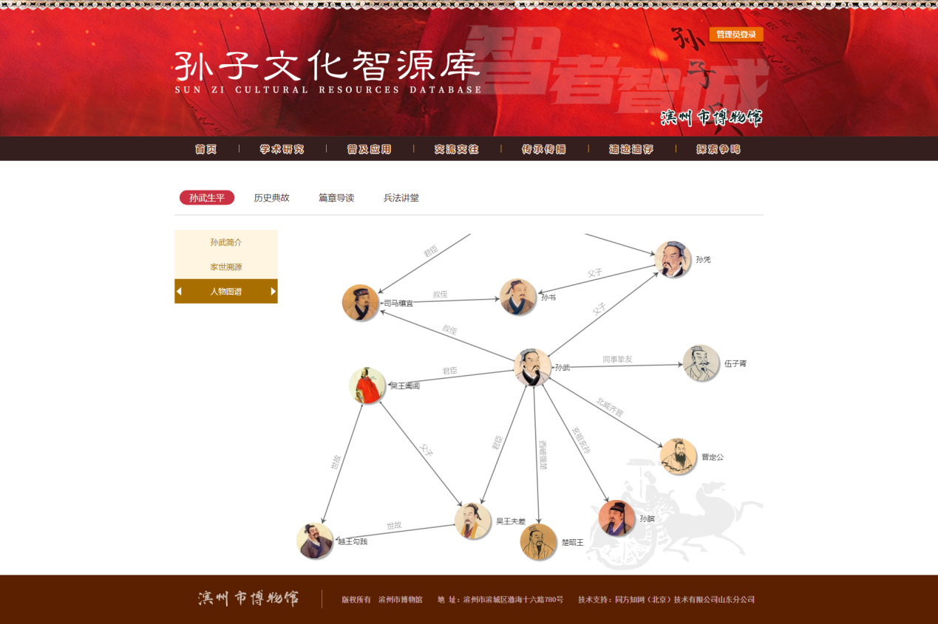
四是孙子书院再提质。为助力“智者智城”城市文化品
牌建设，按“五个一”功能定位（建设一个孙子文化展厅；设立一个孙子讲堂；建立一个孙子文化纸质、数字资料库；组建一个专家研究团队；建设一个互动体验传承区。）完善“孙子书院”建设。全年，邀请国家、省市知名专家学者来“孙武讲堂”开展专题讲座20余场次，对智者智城、兵圣智慧传播进行多角度、多层次、大众化的新探索。继续丰富“博物馆孙子书库”，完成书库藏书量达1000余套册，提升“孙子书库”利用率、知名度和影响力。搭建“孙子文化智源库”，与国内知名网络文化公司知网、超星合作，汇聚、整合与孙子文化相关的数字资源，支持市民免费查阅和下载孙子文化类图书、期刊、报纸、学位论文、会议论文、专利、标准等常规性资源，使市博物馆孙子文化资料库成为孙子文化科研利用、学习、服务的文献资源保障平台。博物馆“孙子书院”品牌越擦越亮。
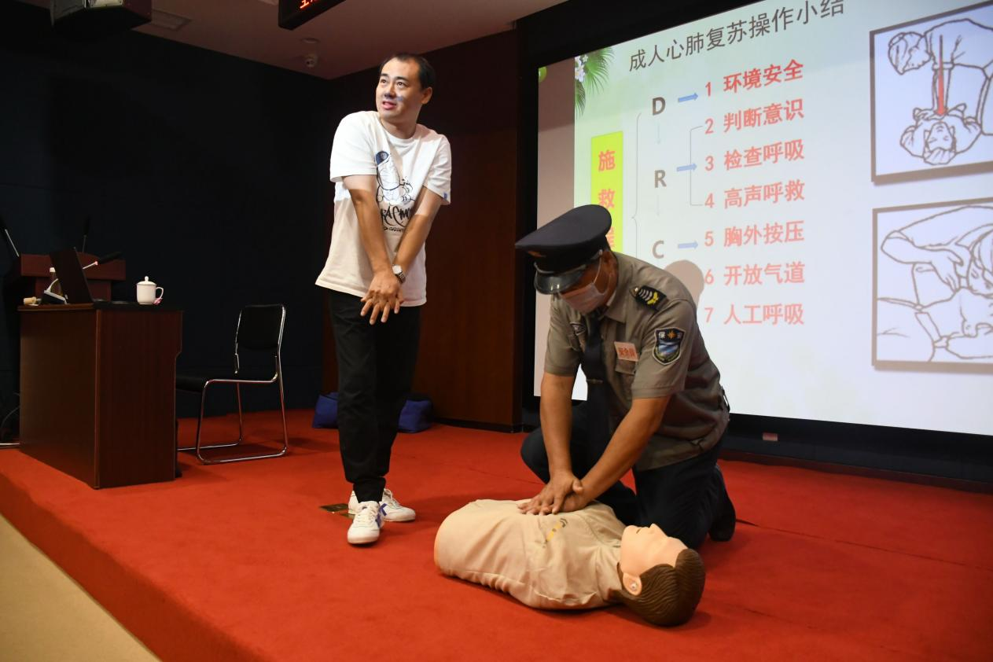
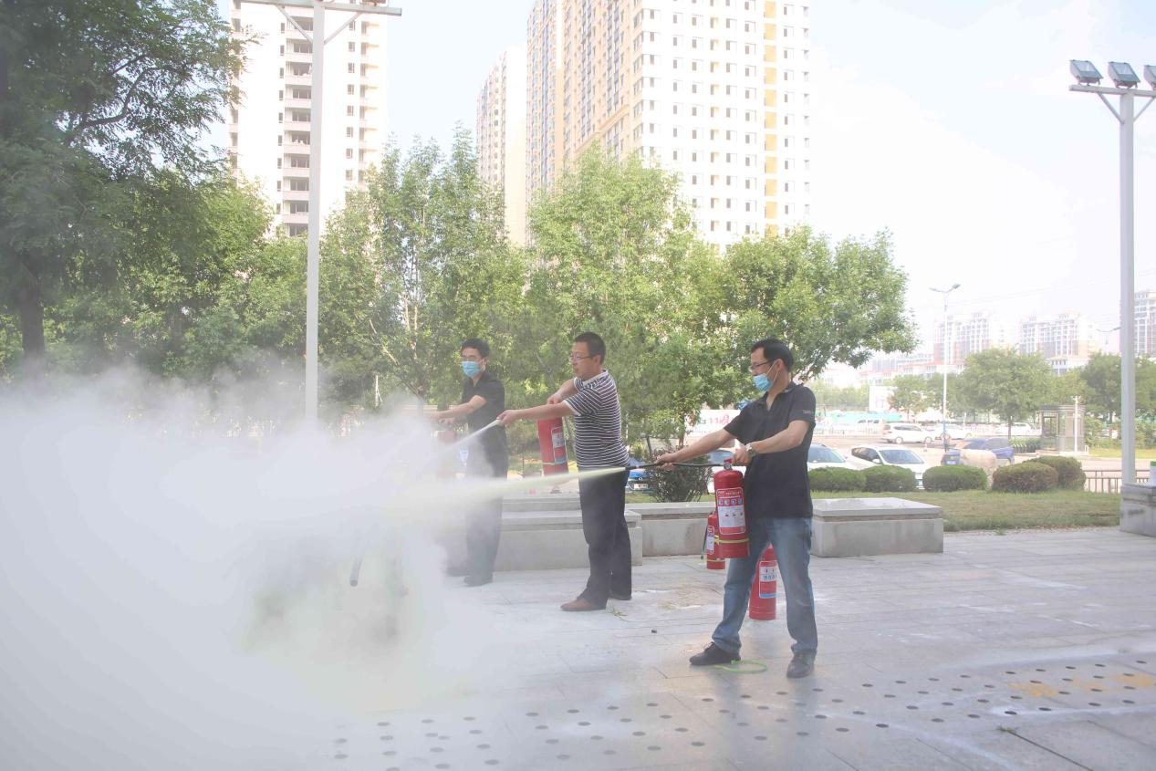
五、久久为功安全保卫实现新突破。
一是安全制度大完善。全年，制定、修订出台修订完成《新型冠状病毒肺炎疫情防控预案（修正二）》《滨州市博物馆疫情处置明白纸（修正一）》《滨州市博物馆安全生产责任体系分解图表》等疫情防控、安全保障等制度文件16份，编制完成《滨州市博物馆安全与消防制度汇编》（2021年版），共收集、整理50项制度、预案、流程图。为博物馆安全有序运行提供了制度保障和程序遵循。
二是安全隐患大摸排。全年，共排查安全隐患113处，现已全部整改到位。维修公共设施23处，消防设备维修12次，安防设备检查维修35次,定期清理楼顶垃圾防止堵塞排水管道，采用拔除、喷洒药物等方式清除楼顶杂草等植物多次。聘请专业消防维保公司对全馆消防设备定期进行专业检查维护，出具检测报告。通过科学保养、及时维修，确保场馆正常运行，观众舒心参观。
三是安全培训大开展。全年，开展各种演练培训10次，其中全员安全培训6次，疫情防控应急处置演练1次、消防应急处置2次、观众疏散演练1次。通过培训与演练，提高了安全意识、责任意识，进一步明确了各岗位的安全生产责任，提高了场馆的安全运行能力。同时，严格按照疫情防控各项要求，做好馆内疫情防控工作。聘请专业消杀机构对全馆进行了无缝消杀，坚决打好市博物馆疫情防控阻击战。

